Medellín, julio de 2025 140 -10 -01

Señor(a):

**{{Nombre}}**

Aspirante Convocatoria 2025-2

Documento: {{Documento}}

Correo electrónico: {{Correo}}

Número de contacto: {{Celular}} – {{CelularAlterno}}

**Asunto:** Respuesta a peticiones de convocatoria 2025-2.

Cordial saludo.

La Agencia de Educación Postsecundaria de Medellín - SAPIENCIA, en aras de dar respuesta a la solicitud emitidas bajo radicado N°2025-1218516-1, se permite manifestar lo siguiente:

Usted se presentó al Programa Único de Acceso y Permanencia – PUAP, en la línea de créditos condonables de pregrado en la fuente de financiación de Presupuesto Participativo para la convocatoria 2025-2, con la intención de adelantar sus estudios de pregrado correspondientes al programa de {{PROGRAMA}} ofertado en la {{IES}}. Sin embargo, en el resultado final de dicha convocatoria se constató que, para la fuente de financiación de Presupuesto Participativo, **usted no alcanzó el punto de corte para la Comuna {{Comuna}},** **{{tipo_estrato}}**, dado que, el punto de corte fue definido en la Resolución 2912 de 2025, el cual corresponde a **{{punto_corte_pp}}**  **puntos** y, el puntaje obtenido en la presente convocatoria por el candidato fue de **{{cal_total}} puntos**, quedando así por debajo del punto de corte.

Previo a dar respuesta a lo solicitado, se realizan las siguientes precisiones:

1. Mediante el Decreto 32 de 2023 se reglamentó el PUAP (Programa Único de Acceso y Permanencia - PUAP).
2. Mediante el Decreto 0344 de 2025 se modificó el Decreto 032 de 2023 (Reglamento Operativo del Programa).
3. Mediante la Resolución 2828 de 2025, “*Por medio de la cual se realiza la apertura de convocatoria para la línea de crédito condonable pregrado del Programa Único de Acceso y Permanencia en la educación postsecundaria - PUAP, convocatoria 2025-2”.*
4. Mediante la Resolución 2912 de 2025, “*Por medio de la cual se establecen los puntos de corte, para la línea de créditos condonables pregrado del Programa Único de Acceso y Permanencia en la educación postsecundaria - PUAP, convocatoria 2025-2”*.

Hechas las precisiones anteriores, se procede a revisar y a brindar respuesta a la petición en cuestión en los siguientes términos:

Al respecto, la Agencia considera pertinente remitirse a los artículos 72° (Modificado por el artículo 38 del Decreto 0344 de 2025) y 73° del Decreto 032 de 2023, donde se estableció el proceso de inscripción y asignación de puntaje, el cual consagra lo siguiente:

Artículo 38. Modificar el artículo 72 del Título 111: Línea Créditos Condenables, Capítulo 1: Créditos Condenables del Decreto 032 de 2023, el cual quedará así:

***Artículo 72. Proceso de inscripción y asignación de puntaje.*** *Las personas que cumplan las condiciones del artículo 70 y no se encuentren inmersas en uno de los impedimentos señalados en el artículo 71, deberán diligenciar la solicitud en la que suministrarán la información requerida para constatar el cumplimiento de los requisitos e identificarán las modalidades de crédito que requiere.*

*A los inscritos, se les asignará puntajes de 1 a 190 de acuerdo con las siguientes ponderaciones:*

***a****)* ***Mérito académico****. El puesto ocupado en las pruebas de estado ICFES o Saber 11 o su prueba equivalente o por el rendimiento promedio total acumulado de mínimo dos (2) semestres cursados y finalizados en la IES al momento de la inscripción.*

***b****)* ***Prueba de estado****. El puesto ocupado en las pruebas de estado ICFES o Saber 11° o su prueba equivalente:*

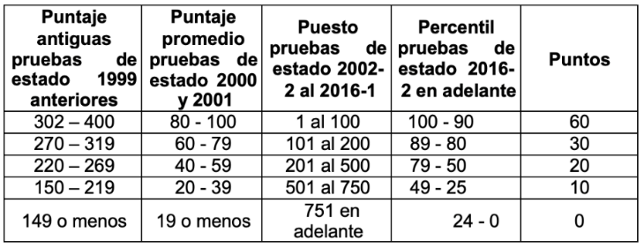

***Parágrafo 1****. La calificación de las pruebas de Estado ICFES o Saber 11, aplica para quienes vayan a iniciar o se encuentren cursando el primer o segundo semestre de sus estudios de pregrado.*

***Parágrafo 2****. En el caso que las pruebas de Estado ICFES o Saber 11 sean evaluadas con percentil de discapacidad, dicho resultado será el utilizado para la asignación del puntaje en este criterio.*

***c) Promedio total acumulado de notas de los semestres ya cursados. El promedio total acumulado de notas aplica para quienes estén cursando el tercer (3) semestre en adelante.***

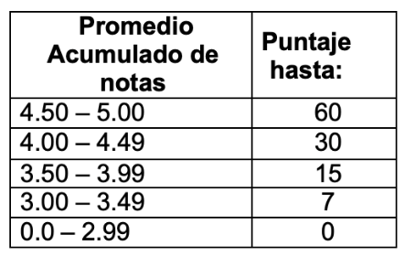

***d) Modalidad de programa al que aspira hasta:***

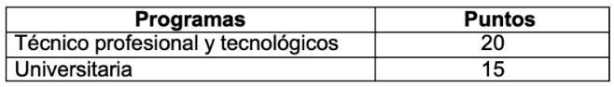

***e) Relación de pertinencia del programa hasta:***

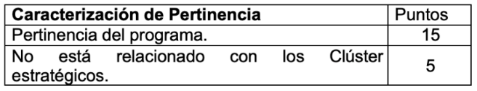

*La metodología para el análisis de pertinencia y relación de programas académicos con los Clúster y Proyectos Estratégicos de la ciudad se realizará de acuerdo con lo estipulado en la reglamentación correspondiente y las demás que modifiquen, adicionen o deroguen.*

***f) Acreditación de calidad del programa y de la institución de educación superior a la cual ingresa el aspirante:***

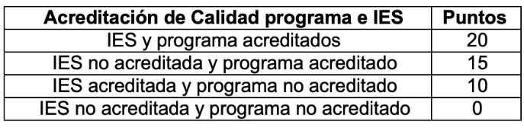

***g) Institución educativa de donde egresa:***

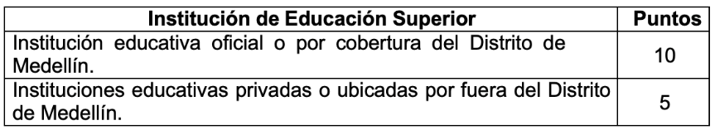

***h) Clasificación Sisbén en su última versión:***

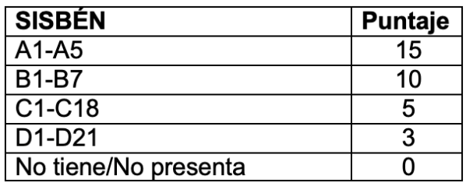

***Parágrafo 1.*** *En caso de actualización del SISBÉN, los nuevos resultados se valorarán de manera homóloga a lo dispuesto en esta fórmula.*

***Parágrafo 2.*** *La dirección registrada en SISBEN debe corresponder con la dirección de residencia del aspirante, en caso de no ser así, no se otorgará puntaje por este concepto.*

1. ***Estrato socioeconómico del lugar de residencia:***

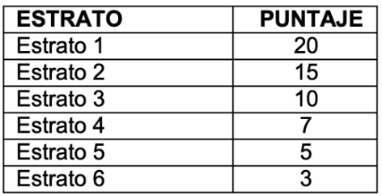

***j) Condición de vulnerabilidad:***

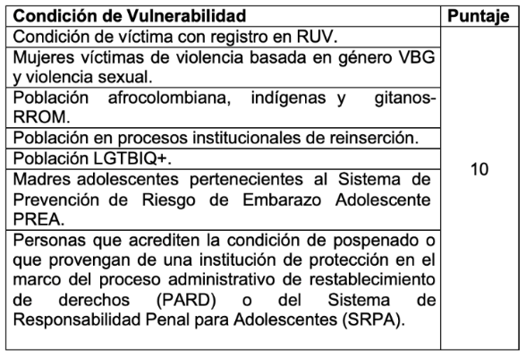

***k) Condición de discapacidad:***

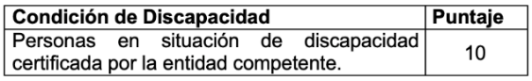

***l) Bonificación.*** *Quienes demuestren haber obtenido alguna o varias de las siguientes distinciones:*

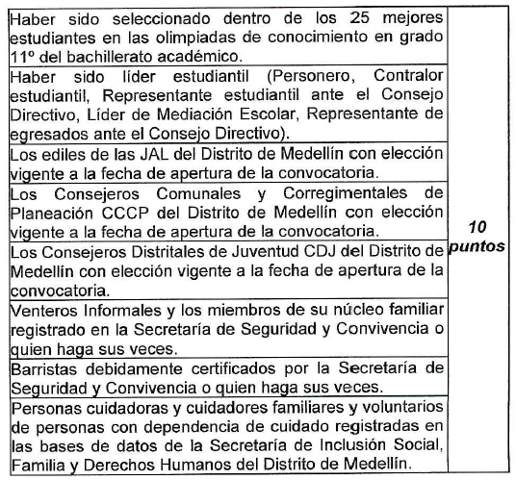

**

*La condición de veterano será certificada por la DIVRI - Dirección de Veteranos y Rehabilitación Inclusiva del Ministerio de Defensa Nacional. Y la condición de familiar del veterano se probará con el registro civil de nacimiento para determinar el primer grado de consanguinidad y con el registro civil de matrimonio o declaración juramentada de compañero (a) permanente para determinar el vínculo de primero civil.*

*Las distinciones señaladas los literales j, k y I son excluyentes para efectos de la asignación de puntajes, de manera que quien cumpla más de una de ellas solo recibirá 10 puntos.*

***Artículo 73. Preselección de los beneficiarios.*** *La calificación estará a cargo de Sapiencia, la cual ordenará el puntaje obtenido por los candidatos, de mayor a menor y para el caso de las personas aspirantes con recurso del programa de Planeación Local y Presupuesto Participativo adicionalmente se clasificará dicho puntaje por comuna o corregimiento (diferenciando en caso de ser necesario por grupo de estratos 1, 2, 3 o 4, 5, 6) Con el fin de asignar el punto de corte.*

*Sapiencia definirá para cada convocatoria el modelo de distribución de recursos, procurando la mayor eficiencia en la asignación de estos.*

Como se puede apreciar, en el artículo anteriormente citado, se concede puntaje si y solo si el aspirante cumple con alguno de ellos. En ese orden de ideas, se relaciona a continuación la puntuación obtenida en cada uno de los ítems de calificación por parte del aspirante **{{Nombre}}** para la convocatoria 2025-2**:**

En el ítem de calificación ***b) Prueba de estado*** o ***c) Promedio total acumulado de notas de los semestres ya cursados****, e*l aspirante alcanzó puntaje de **{{cal_b_Cal_c}} puntos,** ya que en el formulario de inscripción indicó lo siguiente:

* ***{{comentario_bc}} {{icfes_promedio}}.***

En el ítem de calificación ***d) Modalidad de programa al que aspira****, e*l aspirante alcanzó un puntaje de **{{cal_d}} puntos,** ya que, el programa académico que desea estudiar es un programa **{{comentariod}}.**

En el ítem de calificación ***e) Relación de pertinencia del programa****, e*l aspirante alcanzó un puntaje de **{{cal_e}} puntos,** ya que, la metodología para el análisis de pertinencia y relación de programas académicos con los Clúster y Proyectos Estratégicos de la ciudad se realiza de acuerdo con lo estipulado en la reglamentación correspondiente y las demás que modifiquen, adicionen o deroguen, en este caso, la Resolución 2541 de 2024 “Por medio de la cual se deroga la resolución 1886 del 10 de mayo de 2023 y se actualiza la metodología para el análisis de pertinencia y relación de programas académicos con los clústers y proyectos estratégicos del distrito especial de Medellín”, como se muestra a continuación:

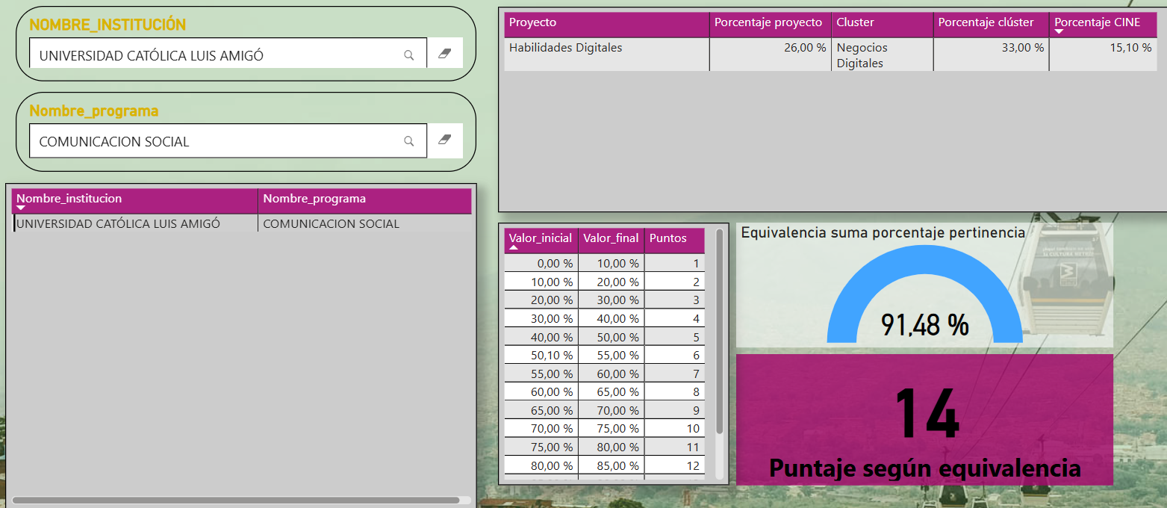

En el ítem de calificación ***f) Acreditación de calidad del programa y de la institución de educación superior a la cual ingresa el aspirante****,* el aspirante alcanzó un puntaje de **{{cal_f}} puntos** ya que, el programa académico **{{PROG_AC}}** y la IES **{{IES_AC}}** por parte del Ministerio de Educación Nacional – MEN.

En el ítem de calificación ***g) Institución educativa de donde egresa****,* el aspirante alcanzó un puntaje de **{{cal_g}} puntos** ya que, se graduó como bachiller de una **{{inst_egresa}}**

En el ítem de calificación ***h) Clasificación Sisbén en su última versión****,* el aspirante alcanzó un puntaje de **{{cal_h}} puntos** ya que, en el formulario de inscripciones indicó que, **{{Sisben}}** SISBÉN.

En el ítem de calificación ***i) Estrato socioeconómico del lugar de residencia****,* el aspirante alcanzó un puntaje de **{{cal_i}} puntos** ya que, el peticionario indicó en el formulario de inscripciones que, la residencia se encuentra clasificada en un **{{Estrato}}.**

En el ítem de calificación ***j) Condición de vulnerabilidad****,* el aspirante alcanzó un puntaje de **{{cal_j}} puntos**, ya que, el peticionario indicó que, **{{comentario_vulnerabilidad}}**.

En el ítem de calificación ***k) Condición de discapacidad****,* el aspirante alcanzó puntaje de **{{cal_k}} puntos** ya que, en el formulario de inscripciones indicó que, **{{comentario_discapacidad}}**.

En el ítem de calificación ***l) Bonificación****,* el aspirante alcanzó puntaje de **{{cal_l}} puntos** ya que, el peticionario indicó que, **{{comentario_bonificacion}}**.

Así las cosas, el aspirante alcanzó una puntuación total de **{{cal_total}} puntos** en los criterios de calificación. A continuación, se adjunta imagen para visualizar la calificación total del peticionario:

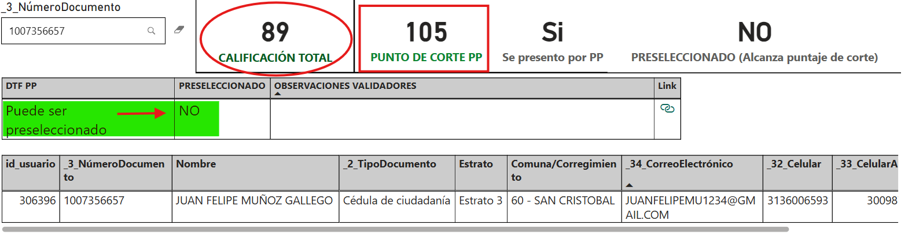

En consecuencia, la Entidad no puede acceder a lo solicitado por el aspirante, dado que, la calificación con respecto al caso en concreto se realizó con base en la información brindada por el candidato, de modo que, la causa por la que el aspirante no continuó en la convocatoria se encuentra supeditado a que no alcanzó el punto de corte en el proceso de calificación de la convocatoria 2025-2, para la línea de crédito de pregrado en la fuente de financiación de Presupuesto Participativo.

Para finalizar, se ratifica la decisión tomada frente a su caso y posteriormente notificada, donde se relacionan los resultados de calificación asociados a la convocatoria de la fuente de financiación de Presupuesto Participativo; sin embargo, ostenta el derecho de presentarse en las próximas convocatorias del programa, cumpliendo y guardando absoluta diligencia y cuidado en el diligenciamiento de los requisitos dispuestos en el formulario de inscripción.

Finalmente, le reiteramos nuestro interés en brindarle el acompañamiento que usted requiera, en caso de solicitar alguna información adicional, le invitamos a que se comunique con nuestra línea de atención al ciudadano 6044447947, al correo info@sapiencia.gov.co, o que visite nuestra página web [www.sapiencia.gov.co](http://www.sapiencia.gov.co).

Cordialmente,

**ELKIN JOSÉ JIMÉNEZ MEJÍA**

Director Técnico de Fondos

Agencia de Educación Postsecundaria de Medellín - SAPIENCIA.

|  |  |  |
| --- | --- | --- |
| Proyectó: | Revisó: | Revisó: |
| Daniel Felipe Zapata Vélez  Contratista Profesional Apoyo Técnico Dirección Técnica de Fondos | Genaro Alfonso Aristizábal Echeverri  Contratista Profesional Apoyo Dirección Técnica de Fondos | Pablo Adolfo Hoyos González  Abogado Contratista Dirección Técnica de Fondos |

F-AP-GD-028 Versión 1